ЧУДЕСНОЕ ПРЕВРАЩЕНИЕ

Автор:
Сакович Матвей Витальевич,
учащийся III класса
ГУО «Мышковичская
средняя школа»
Руководитель работы:
Юрченко Анна Леонидовна

Мышковичи, 2019

СОДЕРЖАНИЕ
ВВЕДЕНИЕ 3
ГЛАВА 1. ВСЕ О БАБОЧКАХ 5
1.1 Из гусеницы в бабочку 5
1.2 Определение вида бабочки 6
ГЛАВА 2. ЭКСПЕРИМЕНТ 7
ЗАКЛЮЧЕНИЕ 9
СПИСОК ИСПОЛЬЗУЕМЫХ ИСТОЧНИКОВ 10
ПРИЛОЖЕНИЕ 11

ВВЕДЕНИЕ
Летом, выйдя на огород за зеленью, мы с мамой обнаружили сидящих на ботве моркови гусениц. Они были очень большие, яркие, толстые, необычные, таких я увидел впервые. «Интересно, а из этих гусениц тоже могут получиться бабочки?» – подумал я. Я очень заинтересовался этим вопросом, мне захотелось вырастить из этой необычной гусеницы бабочку в домашних условиях. Так возникла тема моей исследовательской работы «Чудесное превращение». За помощью в исследовании я обратился к своей учительнице Анне Леонидовне.
Актуальность работы: в настоящее время в некоторых районах бабочки занесены в местные Красные книги. Связано это с их вкусовыми пристрастиями, к которым относится, например, укроп. Именно поэтому большинство людей уничтожают гусениц и выводят их со своих участков, так как если этого не сделать, они способны значительно уменьшить урожай зелени.
Научная новизна: на сегодняшний день существуют работы, посвященные выведению бабочек в искусственных условиях, однако, мне хотелось бы проследить за процессом превращения в домашних условиях. В этом заключается новизна нашего исследования.
Цель работы: выяснить, можно ли в домашних условиях вырастить бабочку из гусеницы.
Задачи:
найти информацию о рождении бабочек;
выяснить, какие необходимы условия для превращения гусеницы в бабочку в домашних условиях;
определить вид бабочки по гусенице и найти информацию о её жизни;
провести эксперимент.
Гипотеза: предположим, что в домашних условиях возможно превращение гусеницы в бабочку.
Объект исследования: процесс превращения бабочки в домашних условиях.
Предмет исследования: условия для превращения бабочки.
Методы исследования: анализ, синтез, наблюдение, сравнение, обобщение.
Практическая значимость проекта состоит в том, что полученную информацию по результатам исследовательской работы можно использовать на уроках по учебным предметам «Биология», «Человек и мир», на факультативных занятиях, для привлечения других ребят к исследовательской деятельности.

ГЛАВА 1. ВСЕ О БАБОЧКАХ
1.1. Из гусеницы в бабочку
Прочитав книгу Юлии Дунаевой «Бабочки», я узнал, как происходит рождение бабочки. Бабочки откладывают яйца на растения. Из каждого яичка появляется гусеница. Мелкие гусеницы обладают сильными челюстями и сразу начинают поедать листья. Питаясь, гусеницы растут. Их оболочка может растягиваться, поэтому они образуют более просторную новую под старой, которая лопается.
Когда гусеница сбрасывает предпоследнюю оболочку, новая затвердевает, образуется куколка. Внутри идёт превращение личинки во взрослую особь.
Когда твёрдая оболочка лопается, постепенно из неё появляется спинка, голова, лапки. От куколки остаётся прозрачный чехол. Бабочка выползает наружу. Она отдыхает немного, пока мягкие крылья не расправятся и не окрепнут. Весь процесс изменения называется метаморфозом [1, с.10].
В детской энциклопедии «Бабочки» я нашел информацию о жизни куколки. Куколка всегда неподвижна. Она ничего не ест, однако дышит, испаряет воду и, расходуя накопленные гусеницей запасы, получает необходимую для внутренних изменений энергию. А изменения эти значительны: гусеница резко отличается от бабочки, поэтому переход во взрослое состояние требует коренной перестройки всего организма насекомого.
Из энциклопедий я также узнал, какие условия необходимы для превращения гусеницы в бабочку. Если вы нашли гусеницу, нужно обязательно взять листья, на которых находилась гусеница. Поместить её в банку. Листья нужно подкладывать свежие, а старые убирать. Жилище следует оберегать от прямых солнечных лучей. Когда бабочка выберется из куколки, ей необходимо будет расправить и просушить крылья. Иначе бабочка не сможет летать. Для этого нужно заранее поставить в банку веточки вертикально.
Изучив литературу, я сделал вывод о том, что бабочек можно разводить в домашних условиях. Но для этого мы должны создать им условия, максимально приближенные к тем местам, где они обитают.
1.2 Определение вида бабочки
Для того чтобы определить гусеницу какой бабочки, мы нашли в огороде, я стал рассматривать иллюстрации в энциклопедиях. Выяснилось, у меня гусеница бабочки махаон. Эта быстрая и сильная бабочка, названа в честь героя Троянской войны врача Махаона, спасшего жизнь многим раненым воинам.
Гусеница махаона имеет зеленую окраску, разбавленную черными полосами и точками оранжевого цвета. Такой окрас не встречается у других видов гусениц, но это не главная особенность этого вида. Самая главная отличительная черта, по которой гусеницу бабочки махаон можно отличить от любой другой, – это ярко-оранжевые и иногда даже красные рожки. В состоянии покоя они спрятаны, и их не видно, но стоит лишь гусенице хоть немного возбудиться, как эти рожки стремительно выпрямляются, тем самым отпугивая других насекомых или мелких птиц. А для пущей убедительности они иногда могут выделять пахучие вещества, и тогда гусеницу уже вряд ли кто-то захочет съесть [2, с.18].
Определив вид бабочки, я начал готовиться к проведению своего эксперимента.

ГЛАВА 2. ЭКСПЕРИМЕНТ
2 сентября 2018 года мы осторожно срезали ботву моркови с сидящей на ней гусеницей и поместили ее в банку объемом 3 литра, верх банки прикрыли марлей для поступления кислорода. Она оказалась очень прожорливой. Каждый день я менял ей корм. Так продолжалось несколько дней.
20 сентября 2018 года я увидел, что гусеница сбросила шкурку.
21 сентября 2018 года я обнаружил вместо гусеницы зеленую куколку. Она прицепилась к веточке и из нее выходила нить, похожая на паутину. Я почистил банку от всех отходов и наложил в нее веточек. Куколке необходима определенная температура и влажность воздуха, иначе она может засохнуть и погибнуть, или бабочка вылупится неполноценной.
Для поддержания температуры я поставил банку с куколкой на подоконник над батареей и положил градусник. Для поддержания влажности в банку достаточно было положить поролоновую губку и периодически смачивать её водой.
22 февраля 2019 года случилось чудо! Из кокона появилась бабочка! Она была восхитительна!
В банке было достаточно места, бабочка могла расправить свои крылышки и немного полетать. После этого возник другой вопрос: как кормить нашу красавицу?
Изучив информацию о питании бабочек, я намотал на палочку вату, смочил ее сладким сиропом и положил ее в банку. Но бабочка есть отказалась. Еще у нас дома зацвел цветок, я отломал соцветие и положил в банку. Ведь бабочки питаются нектаром цветков. Наша бабочка отказалась от предложенной пищи, видимо, нектар комнатных цветов не подходит. Все свои наблюдения я оформил в дневник (Приложение А).
Период появления бабочки из гусеницы составил 5 месяцев и 20 дней в домашних условиях, в природе этот период может длиться до 10 месяцев. Чем выше температура воздуха, тем быстрее происходит развитие куколки. Можно сделать вывод, что температура воздуха у нас была выше естественной.
В среднем бабочки махаон живут 20 дней. Моя бабочка прожила всего 7 дней. Следовательно, самые лучшие условия для жизни бабочек – естественные, созданные самой природой.
Результаты моего исследования показали, что при создании определённых условий (таких как кормление гусеницы, поддержание влажности и температуры) гусеница превращается в бабочку в домашних условиях.
Чтобы благополучно выводить или содержать в домашних условиях бабочек, нужно изучить литературу, подробно познакомиться с этапами развития бабочек и соблюдать все правила. Поработав над данной темой, самое главное я узнал много нового: как правильно содержать гусениц, о периоде окукливания и правилах кормления гусениц.

ЗАКЛЮЧЕНИЕ
Пользуясь сведениями из энциклопедий, мне удалось вывести бабочку из гусеницы. Эксперимент подтвердил нашу гипотезу, что в домашних условиях возможно превращение гусеницы в бабочку, при соблюдении необходимых условий. При этом гусеница проходит несколько стадий превращений.
В дальнейшем мне бы хотелось продолжить знакомство с этими удивительными насекомыми и побывать в музее бабочек. Планирую летом более подробно изучить другие виды бабочек.
Результатами наблюдений я поделился со своими сверстниками, используя в своем выступлении фотографии – материалы о бабочке – махаон.

СПИСОК ИСПОЛЬЗОВАННЫХ ИСТОЧНИКОВ
- Дунаева, Ю.А. Бабочки / Ю.А.Дунаева. – М.: БКК, 2018. – 96 с.
- Феклушин, В.В. Бабочки / В.В.Феклушин // Детская энциклопедия. – 2003. – №11. – С.18-20.

ПРИЛОЖЕНИЕ А
Дневник наблюдений
30 августа 2018 года | Встреча с необычной гусеницей | 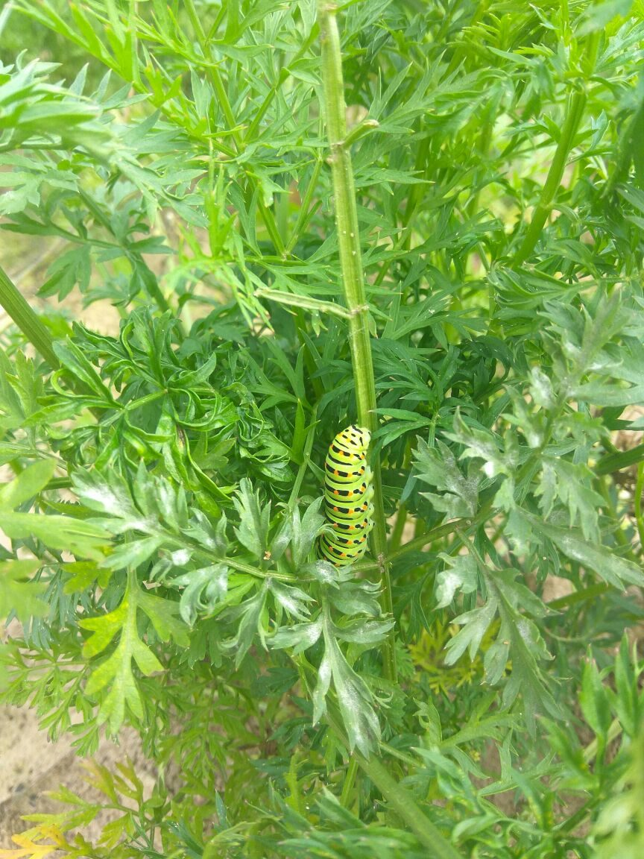
2 сентября 2018 года | «Новый дом» для гусеницы | 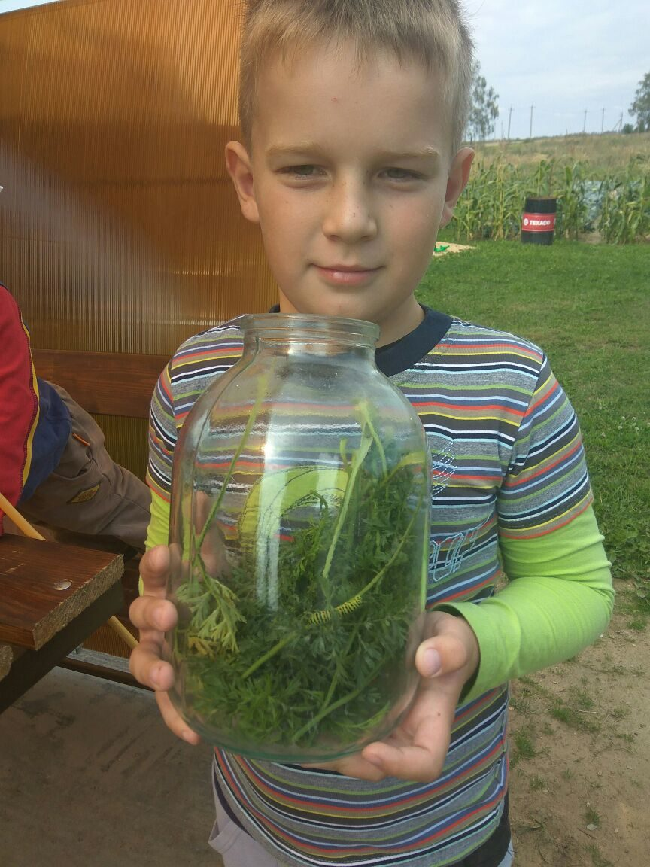
10 сентября 2018 года | Прожорливая гусеница | 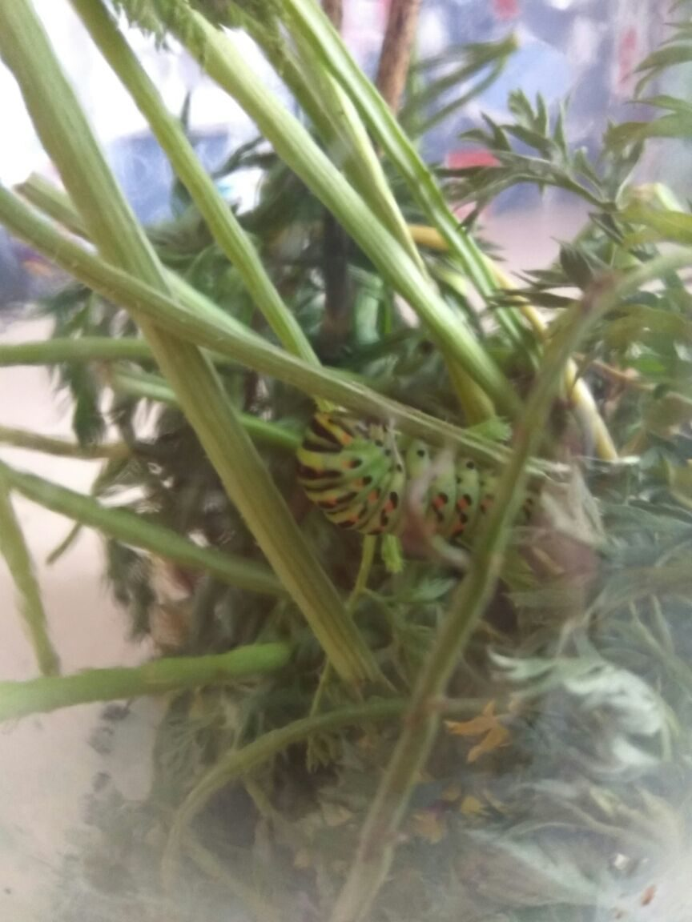
20 сентября 2018 года | Окукливание гусеницы | 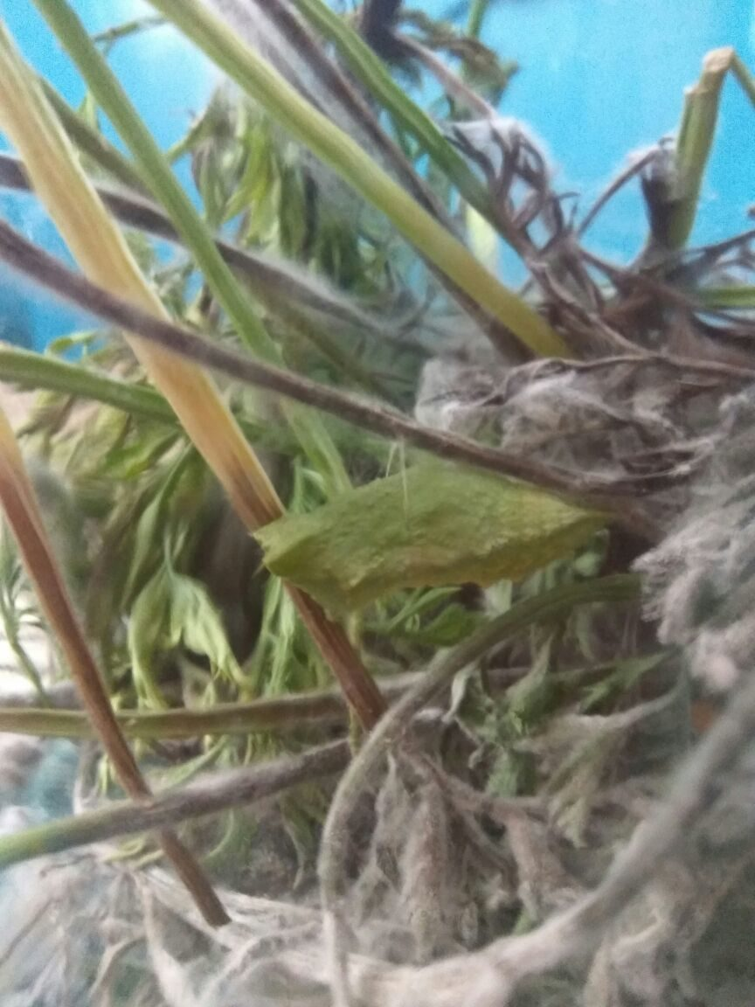
21 сентября 2018 года | Гусеница превратилась в зеленую куколку | 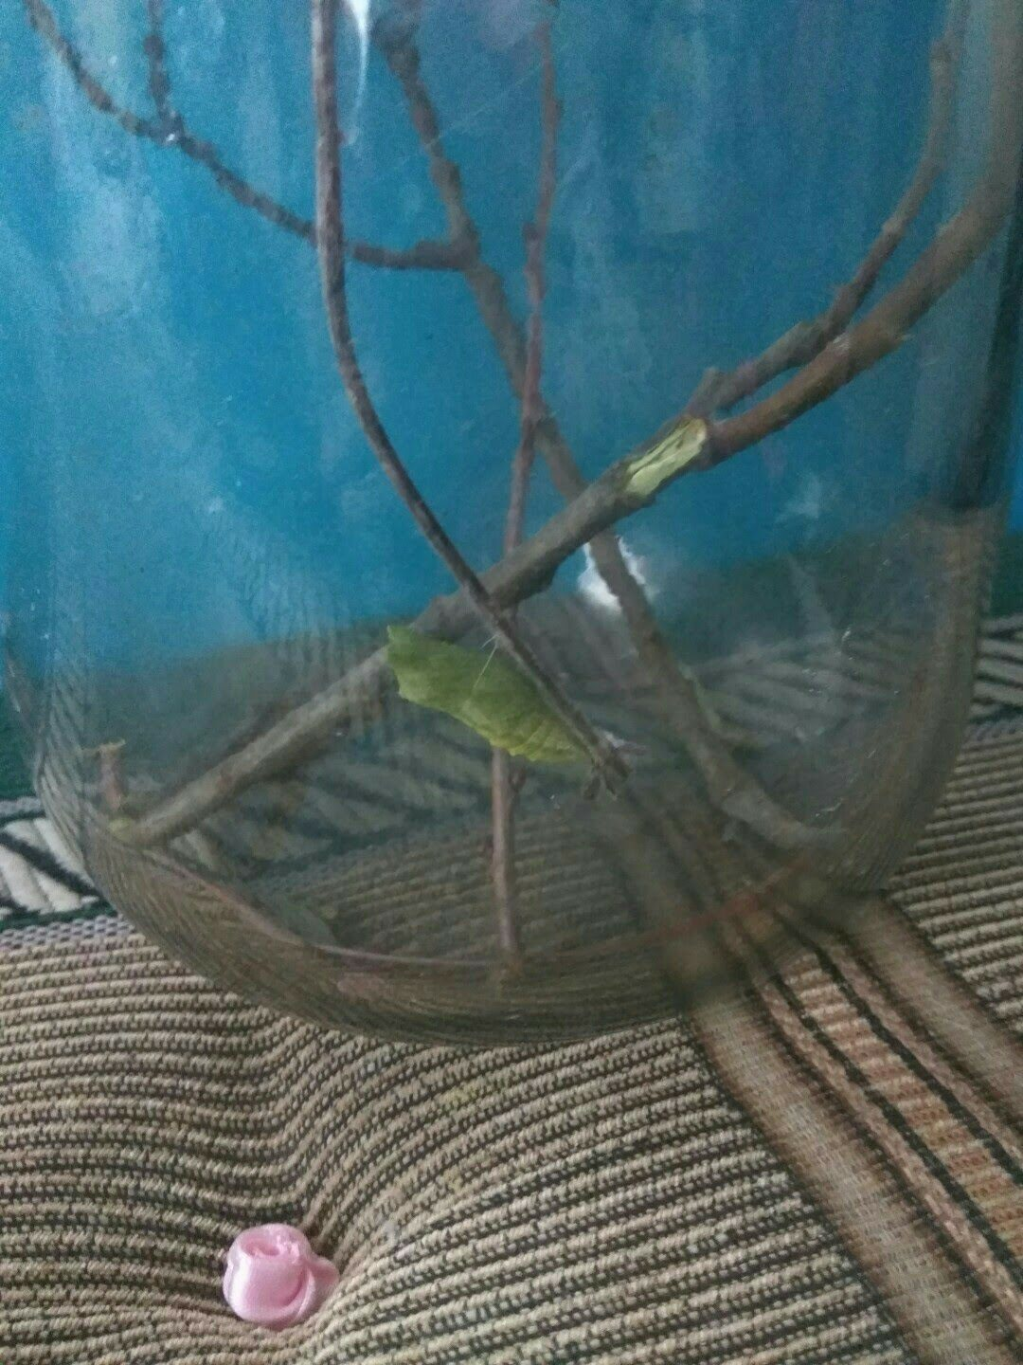
21 сентября 2018 года | Поддержание температуры и влажности воздуха | 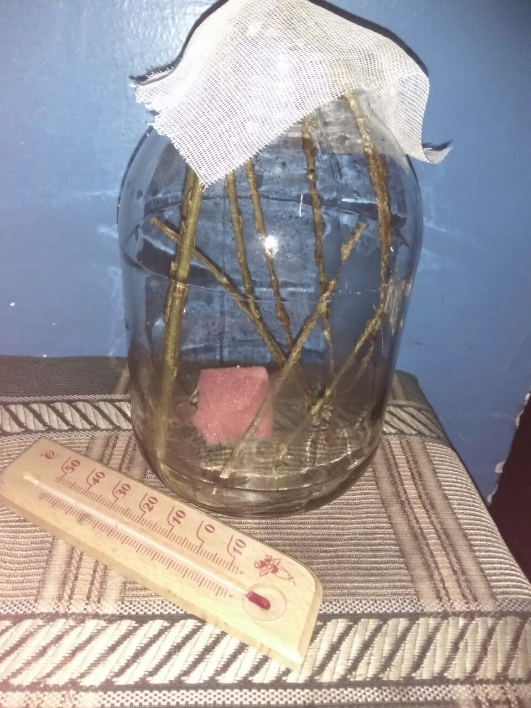
22 февраля 2019 года | Рождение бабочки | 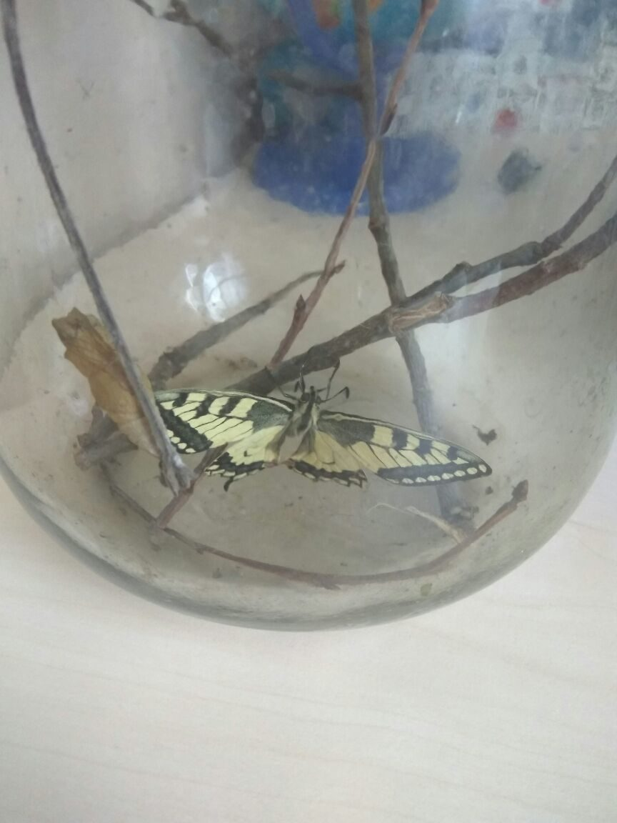
22 февраля 2019 года | Кормление бабочки | 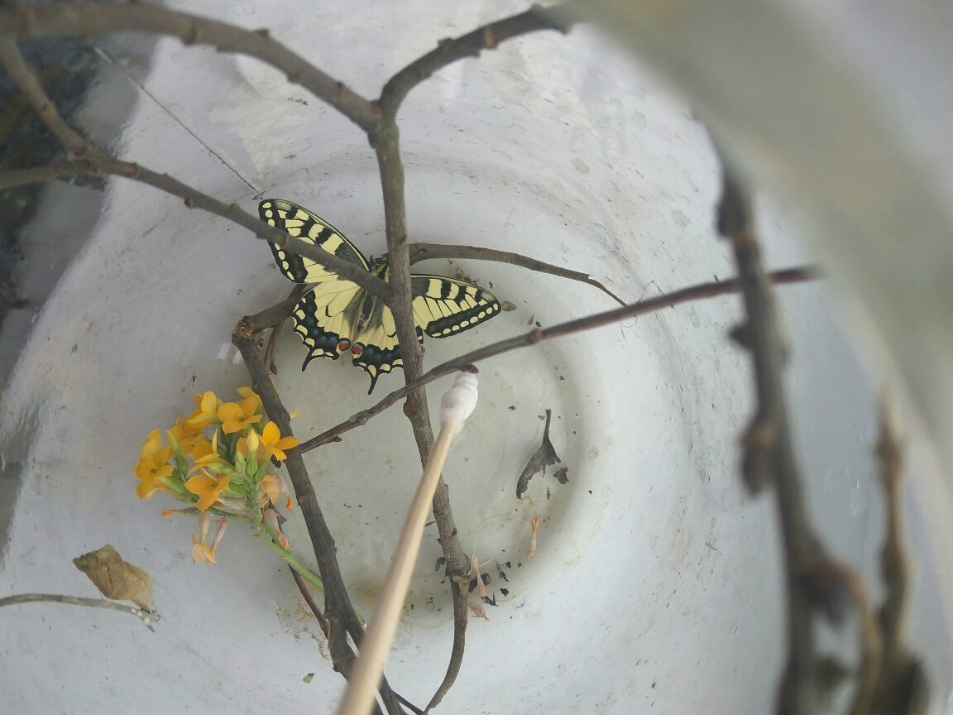
 | Бабочка махаон в природе | 